
Алматы облысы әкімдігінің 2015 жылғы 17 шілдедегі № 321 "Білім саласындағы мемлекеттік көрсетілетін қызмет регламенттерін бекіту туралы" қаулысына өзгерістер енгізу туралы
Күшін жойған
Алматы облысы әкімдігінің 2016 жылғы 18 қаңтардағы № 21 қаулысы. Алматы облысы Әділет департаментінде 2016 жылы 19 ақпанда № 3738 болып тіркелді. Күші жойылды - Алматы облысы әкімдігінің 2020 жылғы 31 қаңтардағы № 35 қаулысымен
Ескерту. Күші жойылды – Алматы облысы әкімдігінің 31.01.2020 № 35 қаулысымен (алғашқы ресми жарияланған күнінен кейін күнтізбелік он күн өткен соң қолданысқа енгізіледі).
"Мемлекеттік көрсетілетін қызметтер туралы" 2013 жылғы 15 сәуірдегі Қазақстан Республикасы Заңының 16-бабы 1-тармағына, Қазақстан Республикасының 1998 жылғы 24 наурыздағы "Нормативтік құқықтық актілер туралы" Заңының 21-бабына, "Отбасы және балалар саласында көрсетілетін мемлекеттік қызметтер стандарттарын бекіту туралы" Қазақстан Республикасы Білім және ғылым Министрінің 2015 жылғы 13 сәуірдегі №198 бұйрығына өзгерістер енгізу туралы" Қазақстан Республикасы Білім және ғылым министрінің міндетін атқарушының 2015 жылғы 2 қарашадағы № 619 бұйрығына сәйкес Алматы облысының әкімдігі ҚАУЛЫ ЕТЕДІ:
1. Алматы облысы әкімінің 2015 жылғы 17 шілдедегі "Білім саласындағы мемлекеттік көрсетілетін қызмет регламенттерін бекіту туралы" № 321 қаулысына (Алматы облысы әділет департаментінде 2015 жылы 14 тамызда № 3344 болып тіркелген, 2015 жылы 15 қыркүйекте "Жетісу" және "Огни Алатау" газеттерінде жарияланған) келесі өзгерістер енгізілсін:
1) осы қаулының 1-қосымшасына сәйкес көрсетілген қаулымен бекітілген "Баланы (балаларды) патронаттық тәрбиелеуге беру" мемлекеттік көрсетілетін қызмет регламенті жаңа редакцияда баяндалсын;
2) осы қаулының 2-қосымшасына сәйкес көрсетілген қаулымен бекітілген "Бала асырап алуға тілек білдірген адамдарды есепке қою" мемлекеттік көрсетілетін қызмет регламенті жаңа редакцияда баяндалсын.
2. "Алматы облысының білім басқармасы" мемлекеттік мекемесінің басшысына осы қаулыны әділет органдарында мемлекеттік тіркелгеннен кейін ресми және мерзімді баспа басылымдарында, сондай-ақ Қазақстан Республикасының Үкіметі айқындаған интернет-ресурста және облыс әкімдігінің интернет-ресурсында жариялау жүктелсін.
3. Осы қаулының орындалуын бақылау Алматы облысы әкімінің орынбасары Б.Өнербаевқа жүктелсін.
4. Осы қаулы әділет органдарында мемлекеттік тіркелген күннен бастап күшіне енеді және алғашқы ресми жарияланған күнінен кейін күнтізбелік он күн өткен соң қолданысқа енгізіледі.
Алматы облысының әкімі | А. Баталов
Алматы облысы әкімдігінің 2016 жылғы "18" қаңтардағы № 21 қаулысымен бекітілген
"Баланы (балаларды) патронаттық тәрбиелеуге беру" мемлекеттіккөрсетілетінқызметрегламенті
1. Жалпы ережелер
1. "Баланы (балаларды) патронаттық тәрбиелеуге беру" мемлекеттік көрсетілетін қызметін (бұдан әрі – мемлекеттік көрсетілетін қызмет) аудандық және облыстық маңызы бар қалалық жергілікті атқарушы органдары көрсетеді.
2. Мемлекеттік қызмет көрсету үшін өтінішті қабылдау:
1) көрсетілетін қызметті берушінің кеңсесі;
2) "электрондық үкіметтің" www.e.gov.kz веб-порталы (бұдан әрі – портал) арқылы жүзеге асырылады.
3. Мемлекеттік қызмет көрсетудің нысаны – қағаз жүзінде.
4. Мемлекеттік қызмет көрсету нәтижесі – баланы (балаларды) патронаттық тәрбиеге беру туралы шарт не мемлекеттік қызмет стандартының 10-тармағында көрсетілген жағдайларда және негіздер бойынша мемлекеттік қызмет көрсетуден дәлелді бас тарту.
2. Мемлекеттік қызмет көрсету процесінде құрылымдық бөлімшелер (қызметкерлер) мен көрсетілетін қызметті берушінің іс-қимыл тәртібін сипаттау
5. Мемлекеттік қызмет көрсету бойынша рәсімді (іс-қимылдар) бастауға негіздеме болып табылатын:
1) патронат тәрбиеші болуға тілек білдіргені туралы өтініш (еркін нысанда);
2) көрсетілетін қызметті алушының ЭЦҚ қойылған электрондық құжат нысанындағы сұранысы.
6. Мемлекеттік қызмет көрсету мерзімдері:
1) көрсетілетін қызметті берушіге құжаттарды тапсырған сәттен бастап, сондай-ақ портал арқылы өтініш берген кезде – күнтізбелік30 (отыз) күн;
2) құжаттарды тапсыру үшін күтудің рұқсат берілетін ең ұзақ уақыты–20 минут;
3) қызмет көрсетудің рұқсат берілетін ең ұзақ уақыты – 30 минут.
3. Мемлекеттік қызмет көрсету процесінде құрылымдық бөлiмшелер (қызметкерлер) мен көрсетілетін қызметті берушінің өзара iс-қимыл тәртiбiн сипаттау
7. Мемлекеттік қызмет көрсету процесіне қатысатын құрылымдық бөлімшелердің (қызметкерлердің) тізбесі:
1) көрсетілетін қызметті берушінің жауапты орындаушысы;
2) көрсетілетін қызметті берушінің басшысы.
8. Әрбір рәсімнің (іс-қимылдың) ұзақтығын көрсете отырып, құрылымдық бөлімшелер (қызметкерлер) арасындағы өзара іс-қимылдың реттілігін сипаттау осы регламенттің қосымшасында "Мемлекеттік қызмет көрсетудің бизнес- процестерінің анықтамалығында" келтірілген.
4. Халыққа қызмет көрсету орталықтарымен және (немесе) өзге де көрсетілетін қызметті берушілермен өзара іс-қимыл тәртібін, сондай-ақ мемлекеттік қызмет көрсету процесінде ақпараттық жүйелерді пайдалану тәртібін сипаттау
9. Мемлекеттік қызмет көрсетудің нәтижесін "электрондық үкіметтің" веб-порталы арқылы алу процесінің сипаттамасы, оның ұзақтығы осы регламенттің 2-қосымшасында келтірілген.
10. Мемлекеттікқызметкөрсетуорындарыныңмекен-жайлары интернет-ресурстардаорналастырылған:
1) www.edu.gov.kz;
2) www.bala-kkk.kz.
"Баланы (балаларды) патронаттық тәрбиелеуге беру" мемлекеттік көрсетілетін қызмет регламентіне қосымша-1
"Баланы (балаларды) патронаттық тәрбиелеуге беру" мемлекеттік қызмет көрсетудің бизнес-процестерінің анықтамалығы

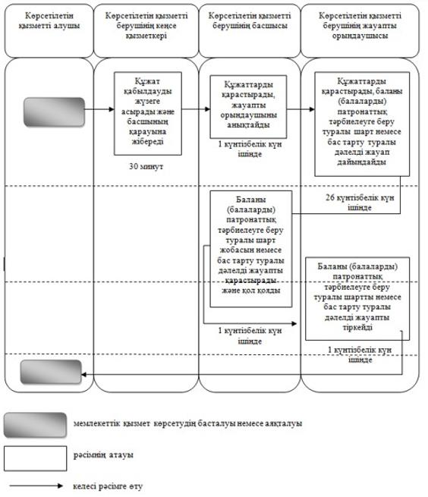

"Баланы (балаларды) патронаттық тәрбиелеуге беру" мемлекеттік көрсетілетін қызмет регламентіне қосымша-2
Мемлекеттік көрсетілетін қызметті алу схемасы веб-порталға жүгінген кезде
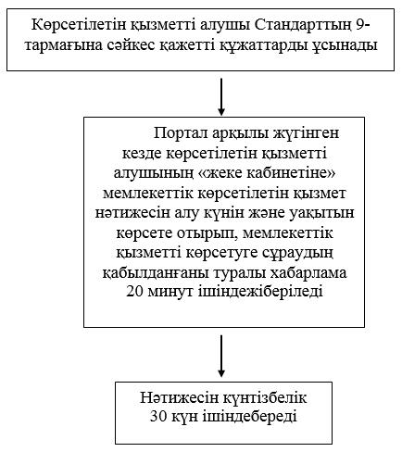

Алматы облысы әкімдігінің 2016 жылғы "18" қаңтардағы № 21 қаулысымен бекітілген
"Бала асырап алуға тілек білдірген адамдарды есепке қою" мемлекеттік көрсетілетін қызмет регламенті
1. Жалпы ережелер
1. "Бала асырап алуға тілек білдірген адамдарды есепке алу" мемлекеттік көрсетілетін қызметін (бұдан әрі – мемлекеттік көрсетілетін қызмет) аудандық және облыстық маңызы бар қалалық жергілікті атқарушы органдары (бұдан әрі – көрсетілетін қызметті беруші)көрсетеді.
2. Мемлекеттік қызмет көрсету үшін өтінішті қабылдау:
1) көрсетілетін қызметті берушінің кеңсесі;
2) "электрондық үкіметтің" www.e.gov.kz веб-порталы (бұдан әрі – портал) арқылы жүзеге асырылады.
3. Мемлекеттік қызметті көрсету нысаны – электрондық (ішінара автоматтандырылған) және (немесе) қағаз жүзінде.
4. Мемлекеттік қызмет көрсетудің нәтижесі:
Көрсетілетін қызметті берушіге жүгінген кезде - мемлекеттік көрсетілетін қызмет стандартының 1-қосымшасына сәйкес нысан бойынша бала асырап алуға үміткер(лер) болу мүмкіндігі (мүмкін еместігі) туралы қорытынды.
2. Мемлекеттік қызмет көрсету процесінде құрылымдық бөлімшелер (қызметкерлер) мен көрсетілетін қызметті берушінің іс-қимыл тәртібін сипаттау
5. Мемлекеттік қызмет көрсету бойынша рәсімді (іс-қимылдар) бастауға негіздеме болып табылатын:
1) бала асырап алуға тілек білдіру туралы өтініш (еркін нысанда);
2) көрсетілетін қызметті алушының ЭЦҚ қойылған электрондық құжат нысанындағы сұраныс.
6. Мемлекеттік қызмет көрсету мерзімдері:
1) көрсетілетін қызметті берушіге құжаттарды тапсырған сәттен бастап, сондай-ақ портал арқылы өтініш берген кезде –күнтізбелік 15(онбес)күн;
2) құжаттарды тапсыру үшін күтудің рұқсат берілетін ең ұзақ уақыты – 20 минут;
3) қызмет көрсетудің рұқсат берілетін ең ұзақ уақыты – 30 минут.
3. Мемлекеттік қызмет көрсету процесінде құрылымдық өлiмшелер(қызметкерлер) мен көрсетілетін қызметті берушінің өзара iс-қимыл тәртiбiн сипаттау
7. Мемлекеттік қызмет көрсету процесіне қатысатын құрылымдық бөлімшелердің (қызметкерлердің) тізбесі:
1) көрсетілетін қызметті берушінің жауапты орындаушысы;
2) көрсетілетін қызметті берушінің басшысы.
8. Әрбір рәсімнің (іс-қимылдың) ұзақтығын көрсете отырып, құрылымдық бөлімшелер (қызметкерлер) арасындағы өзара іс-қимылдың реттілігін сипаттау осы регламенттің қосымшасында "Мемлекеттік қызмет көрсетудің бизнес- процестерінің анықтамалығында" келтірілген.
4. Халыққа қызмет көрсету орталықтарымен және (немесе) өзге де көрсетілетін қызметті берушілермен өзара іс-қимыл тәртібін, сондай-ақ мемлекеттік қызмет көрсету процесінде ақпараттық жүйелерді пайдалану тәртібін сипаттау
9. Мемлекеттік қызмет көрсетудің нәтижесін "электрондық үкіметтің" веб-порталы арқылы алу процесінің сипаттамасы, оның ұзақтығы осы регламенттің 2-қосымшасында келтірілген.
10. Мемлекеттік қызмет көрсету орындарының мекен-жайлары интернет-ресурстарда орналастырылған:
1) www.edu.gov.kz;
2) www.bala-kkk.kz.
"Бала асырап алуға тілек білдірген адамдарды есепке қою" мемлекеттік көрсетілетін қызмет регламентіне қосымша-1
"Бала асырап алуға тілек білдірген адамдарды есепке қою" мемлекеттік қызмет көрсетудің бизнес-процестерінің анықтамалығы
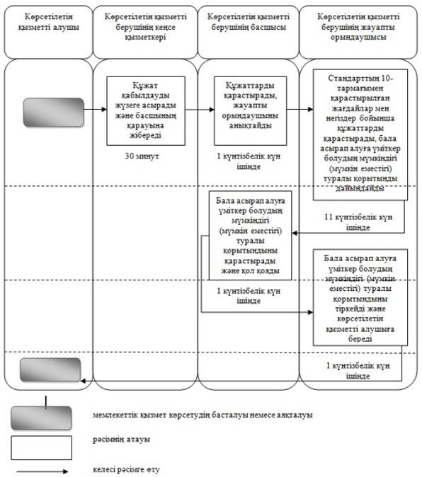

"Бала асырап алуға тілек білдірген адамдарды есепке қою" мемлекеттік көрсетілетін қызмет регламентіне қосымша-2
Мемлекеттік көрсетілетін қызметті алу схемасы веб-порталға жүгінген кезде
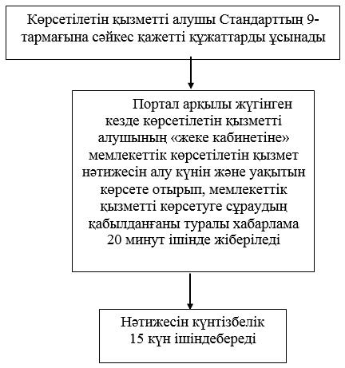

© 2012. Қазақстан Республикасы Әділет министрлігінің «Қазақстан Республикасының Заңнама және құқықтық ақпарат институты» ШЖҚ РМК

